珠海市第三中学校内四栋居民楼拆除及新建教学综合楼、宿舍楼、食堂、体育馆工程
水量平衡表和水系统规划简要说明

广东鼎绿建筑科技有限公司
编制时间：2021年04月
目 录
一、建设项目基本情况 1
二、 当地气象资料与水资源状况 1
2.1 地理概况 1
2.2 水资源状况 1
2.3 气候参数 1
2.4 地形地貌 2
2.5 水文特征 2
三、 用水定额的确定、水量平衡分析 2
四、给排水系统设计说明 3
（一）给水系统 3
(二）生活污水系统 3
（三）雨水系统 4
五、管材及接口 4
六、采用节水器具的方案 4
七、其他节水措施 4
（一）用水管理—分项计量 4
（二）减压限流 4

一、建设项目基本情况
项目位于珠海市香洲区梅华东路。总用地面积为43027.37平方米，总建筑面积33958.57平方米，其中地上建筑面积28140.11平方米，地下建筑面积5818.46平方米，综合容积率为1.6，绿地率为18%。
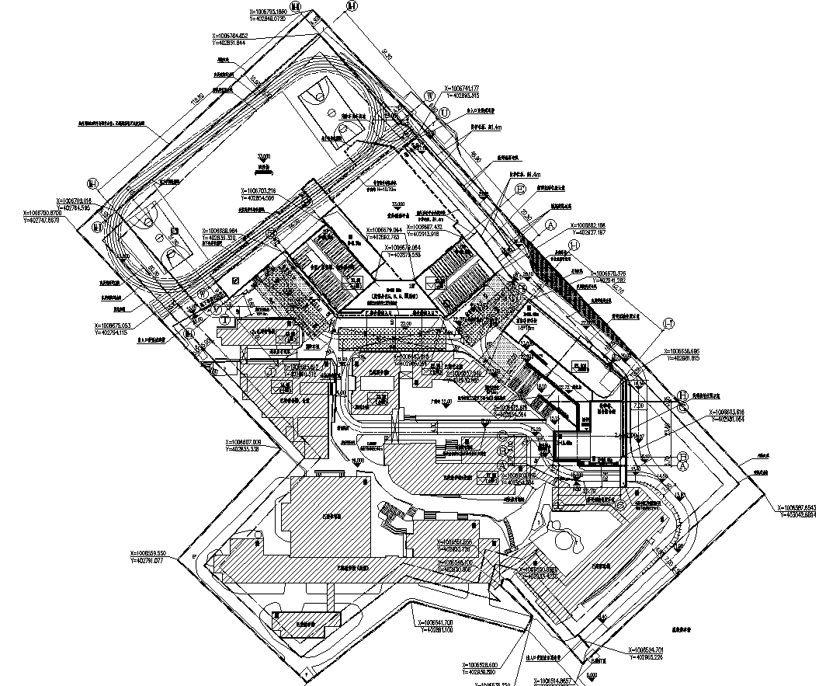
图1.1 建筑总平面图

当地气象资料与水资源状况

2.1 地理概况
珠海位于广东省的中南部，地处珠江口与南海交汇之处，北接中山，南与澳门水陆相连。珠海的地域由陆地和海岛组成。总面积7836Km2，其中陆地面积1701Km2，海域面积6135Km2，海岸线长224.5Km，是珠三角各市中海域面积最大、岛屿最多的城市。拥有大小岛屿217个，其中面积大于500m2的岛屿有147个，素有“百岛之市”的美誉。

2.2 水资源状况
珠海河网密布，海域辽阔，拥有丰富的水资源。河流主要为西江的出海水道（磨刀门水道、鸡啼门水道和虎跳门水道等）；在丘陵山地和岛屿上，也有一些山溪河流（斗门河溪、大赤坎河、飞沙河、南溪河、鸡山河及神前河等）。全市多年平均径流总量为1429.68m3，全市水资源总量为17.57亿m3，但由于珠海位于珠江河口，枯水期咸潮上溯，影响城市供水和农业用水，且珠海属于滨海平原丘陵地貌，受地形条件的限制，珠海可修建水库的地方不多，库容也不大，因此，珠海属于水质性、工程性缺水城市。

2.3 气候参数
根据《广东省建筑气象参数标准》DBJ 15-1-90，珠海属亚热带海洋性气候，无冬季天气，年平均气温22.4℃，多年极端最高气温38.5℃，最低气温2.5℃。珠海市雨量充沛，年平均降雨量1993.7mm，其中5～9月降雨集中，雨量合计为年总量的77%，5、6、8月各月雨量皆大于300mm，多年平均陆面年蒸发量约1020mm，年平均相对湿度79%，夏季多受台风影响，易出现暴雨、大风天气，年暴雨日为10.5天，年大风日为8.8天，年平均风速为3.3m/s。

2.4 地形地貌
珠海地理坐标处于北纬21°48′～22°27′，东经113°03′～114°19′之间，东与香港隔海相望，南与澳门相连，西邻新会、台山市，北与中山市接壤。珠海市背山面海，地势自西北向东南倾斜，内陆主要由黄扬山、凤凰山、将军山三大山系的山地丘陵及海河冲击平原组成，地形多样，以平原（占25．5%）、丘陵（占58．68%）为主，兼有低山、滩涂等。珠江口外海滨滩涂辽阔，水下滩地向岸外缓慢坡降，海岸线、岛岸线长690Km。

2.5 水文特征
珠海市全市多年平均径流1283.6mm，多年平均径流量17.52亿m3，径流年内分配很不均匀，汛期（4～9月）径流占全年径流的80%～85%，最大径流量多出现在5、6月份，径流年际分配也不均匀。

用水定额的确定、水量平衡分析
本项目位于珠海市，项目地块范围主要技术经济如下表3-1：
表3-1 本项目地块主要技术经济指标
项目 | 单位 | 数值
总用地面积（㎡） | 平方米 | 43027.37
总建筑面积（㎡） | 平方米 | 33958.57
地上建筑面积（㎡） | 平方米 | 28140.11
地下建筑面积（㎡） | 平方米 | 5818.46
容积率 | % | 1.6
绿地率 | % | 18%
项目设计全部采用节水器具。项目平均日生活用水节水定额如下表3-2所示：
表3-2 节水用水定额及用水组成表
类别 | 使用人数或单位数 | 用水定额
生活用水 |  | 130L/人.d
绿化用水 | 4339.82㎡ | 0.28 m ³/m ² .a
道路、广场 | 13459.21㎡ | 0.25L/m ² .次
项目的平均日自来水用水量及年总用水量组成，计算见下表3-3：
表3-3用水量计算表
类别 | 用水天数 | 年用水量（m³/a）
住宅用水 | 365 | 107401.25
道路、广场 | 30 | 141.32
绿化用水 |  | 1215.15
地下车库 | 30 | 436.38
小计 |  | 109194.11
未预见水量 | 按10%计 | 10919.411
总计 | - | 120113.52
注：未预见水量按10%计。
由表3-3可知，本项目年用水量为 120113.52 m³。

四、给排水系统设计说明

（一）给水系统
本工程水源为城市自来水,原校区从梅华路道市政给水管引—条DN150供水管。本扩建工程从原市政引六入管后新增生活用水(DN100),绿化冲洗(DN50)及消防用水(DN150)。供水压力约为0.35MPa,施工前应与相关单位核对水压无误后方可施工。本工程生活给水均分两个区，1层采用市政压力供水( J区);2层～屋面采用加压供水,为加压供水J1区。生活泵房设在地下室负一层由不锈钢生活水箱(45m³)及变频加压设备(带稳压罐）组成。生活加压泵组参数:主泵Q=45m³/h,H=32m(三同一备);辅泵Q=15m³/ h,H=82 m。生活水泵房绝对标高为27.6m。

(二）生活污水系统

本工程室内污、废水采用合流制。室内污废水靠重力自流排入室外污水管。室内污废水经化粪池处理后摔入市政污水管内,厨房污废水经隔油池处理后排入市政污水管。室外污水管、井及化粪池详总图。

（三）雨水系统

1)本工程屋面雨水均采用珠海市重现期为10 a的暴雨强度公式计算,设计雨水系统满足雨水排水要求。屋面雨水有组织排放设施和屋面溢流设施的总排水能力采用珠海市重现期为100a的暴雨强度公式计算。

2)屋面采用87型雨水斗,详图集09S302。

3)屋面雨水经雨水斗和雨水管排至室外雨水控制利用设施.溢流水排至市政雨水管。室外雨水管、井详总图。

五、管材及接口
本工程选用的管材均具有耐高温、管材和管件连接可靠无渗漏、保障卫生的优点，可有效避免管网泄露。

六、采用节水器具的方案
项目卫生洁具均要求选用节水型洁具，用水效率等级达到2级：选用陶瓷阀芯水龙头、两档式3.5/5L节水型坐便器、节水型淋浴器。所有用水器具应满足《节水型生活用水器具》CJ164-2014及《节水型产品技术条件与管理通则》GB 18870-2011的要求。

七、其他节水措施

（一）用水管理—分项计量
项目根据水平衡测试的要求安装分级计量水表，分级计量水表安装率达100%，具体要求为下级水表的设置应覆盖上一级水表的所有出流量，不得出现无计量。项目分别设置消防用水、绿化用水、生活用水等分别设置计量水表。

（二）减压限流
项目生活给水合理布置供水管线,超过0.20MPa用水点采用减压限流措施，以保证控制用水点处供水压力不大于0.20MPa。

